附件3：

酒店交通图及驾车路线

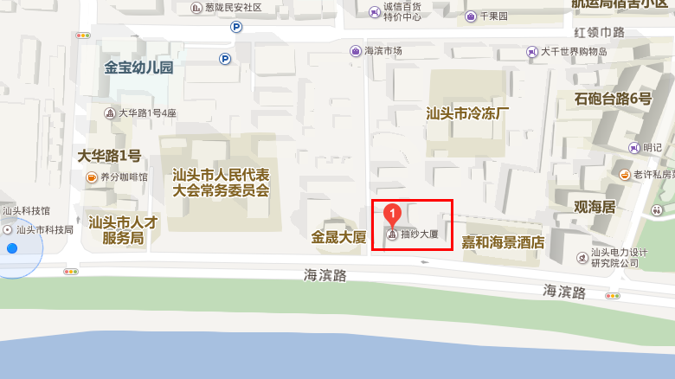

格林豪泰酒店(汕头海滨路抽纱大厦店)
（1）酒店地址：广东省汕头市金平区海滨路16号抽纱大厦1楼
（2）酒店电话：0754-88901500、0754-88901555

